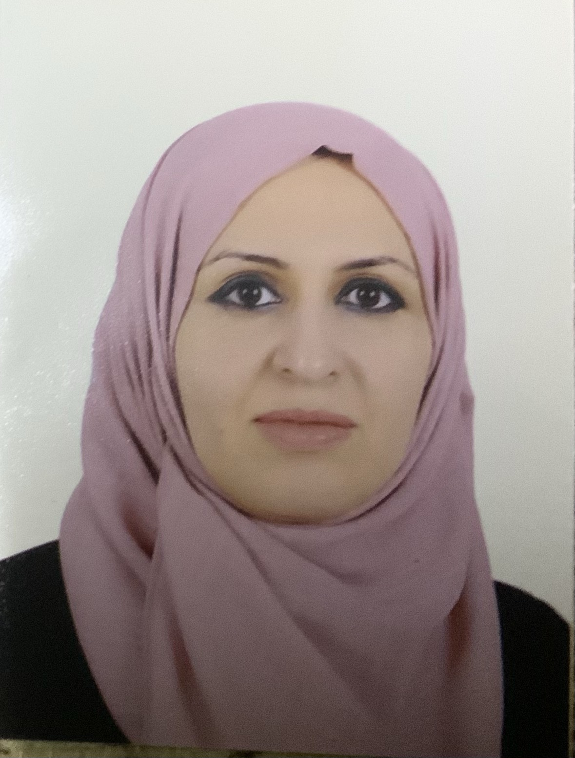
السيرة الذاتية
Curriculum Vitae

Personal information :البيانات الشخصية :
Name:Zahraa Amer Assim Agha | الاسم الرباعي و اللقب:د.زهراء عامر عاصم اغا
Date and place of birth: 1984 Baghdad | تاريخ و مكان الميلاد:١٩٨٤ بغداد
Sex: female | الجنس: انثى
Present address: Alhadbaa quarter, Mosul, Iraq | العنوان الحالي: حي الحدباء,موصل,عراق
Marital status: married | الحالة الاجتماعية: متزوجه
Religion: Muslim | الديانة: مسلمه
First date of job:27/5/2009 | تاريخ أول تعيين بالوظيفة2009-27-5
ID No: 00489111 | رقم هوية الأحوال المدنية:٠٠٤٨٩١١١
Nationality: Iraqi | الجنسية:عراقيه
e-mail: Zahraarh84@uomosul.edu.iqالبريد الالكتروني

Academic qualification الشهادات و المؤهلات
M.B.Ch.B. college of med. Mosul.2008  F.I.B.M.S rheumatology and rehabilitation 2019 | بكالوريوس طب وجراحة عامة كلية طب الموصل.٢٠٠٨  بورد عراقي في امراض المفاصل والتاهيل الطبي ٢٠١٩
Degree: Lecturer | اللقب العلمي:مدرس
Major: Internal Medicine | التخصص العام:الطب الباطني
Minor:rheumatology and rehabilitation | التخصص الدقيق:أمراض المفاصل والتاهيل الطبي

Professional and academic experience الخبرات العلمية

Participation in the international scientific conferences المشاركة في المؤتمرات و الندوات
- Participation in many conferences. | - المشاركة في معظم مؤتمرات وندوات كلية طب الموصل ودائرة صحة نينوى.

Publications المنشورات العلمية

Other activities النشاطات الأخرى
-الاشراف الميداني على طلبة دبلوم المفاصل

Commendation letters عدد كتب الشكر
(3) letters of thanks and appreciation | ( 3) كتاب شكر وتقدير

Source of recommendations: مصادر التزكية

